CỘNG HÒA XÃ HỘI CHỦ NGHĨA VIỆT NAM
Độc lập – Tự do – Hạn phúc

BÁO CÁO SÁNG KIẾN

xây dựng Quy trình sỐ hóa tài liệu để phát triển thư viện điện tử CỦA Trường Cao Đẳng Lý Tự Trọng
TP. Hồ Chí Minh
(Đề nghị công nhận sáng kiến kinh nghiệm)

I. SƠ LƯỢC LÝ LỊCH:
- Họ tên: Nguyễn Thị Trang
- Sinh ngày, tháng, năm: 07/12/1988 Giới tính: Nữ
- Trình độ chuyên môn nghiệp vụ: Cử nhân Thư viện – Thông tin học
- Chức năng, nhiệm vụ được giao: Nhân viên Thư viện
- Chức vụ, đơn vị công tác: Trung tâm Thư viện
II. Nội dung
1. Đặt vấn đề
Hiện nay, dưới sự tác động mạnh mẽ của cuộc cách mạng công nghiệp 4.0, chúng ta đang phấn đấu chuyển dần từ thư viện truyền thống sang thư viện điện tử. Đây là một xu hướng tất yếu và là mục tiêu hướng tới của tất cả các thư viện ở Việt Nam. Thư viện Trường Cao đẳng (CĐ) Lý Tự Trọng Tp. Hồ Chí Minh cũng không nằm ngoài xu hướng này. Song song với xu thế đó là nhu cầu và mong muốn của bạn đọc về tài nguyên thông tin rất cao và đa dạng, hình thức sử dụng các nguồn tài nguyên thông tin không chỉ giới hạn trong lĩnh vực các ấn phẩm dạng in hoặc đĩa CD/VCD. Chính vì thế công tác quản lý thư viện truyền thống đã có những chuyển biến rõ rệt nhằm làm phong phú thêm nguồn tài nguyên thông tin để có thể đáp ứng nhu cầu ngày càng nhanh và chính xác ở mức độ cao hơn của người dùng tin. Bên cạnh đó, các vấn đề về bảo quản, lưu trữ gặp nhiều khó khăn đòi hỏi phải ứng dụng khoa học công nghệ; việc tìm kiếm trong thư viện truyền thống có nhiều bất cập mất thời gian cần đến sự hỗ trợ của máy móc hiện đại và áp lực từ các dịch vụ thông tin bên ngoài môi trường thư viện đang gia tăng. Việc xây dựng một thư viện điện tử là sự lựa chọn thích hợp và cần thiết, trong đó số hóa tài liệu là khâu cơ bản nhất trong quá trình xây dựng một thư viện điện tử.
Để quá trình số hóa tài liệu được diễn ra một cách hiệu quả và các cá nhân cùng tham gia số hóa thực hiện đúng theo một trình tự nhất định thì việc xây dựng một quy trình thành văn, chính thức quy định các bước thực hiện số hóa tài liệu là rất cần thiết. Như vậy, từ những lợi ích mà việc xây dựng một quy trình mang lại chính là lý do tôi chọn đề tài“Xây dựng quy trình số hóa tài liệu để phát triển thư viện điện tử của Trường CĐ Lý Tự Trọng Tp. Hồ Chí Minh”.
2. Lý do chọn đề tài
2.1. Lý do khách quan

Trong xã hội hiện nay, việc áp dụng công nghệ thông tin vào trong mọi lĩnh vực, ngành nghề đã không còn là điều xa lạ. Chúng ta có thể thấy các phần mềm, công cụ điện tử, máy móc… đã len lỏi có mặt trong nhiều công đoạn và quy trình sản xuất, sáng tạo giúp ích phục vụ thỏa mãn nhu cầu của con người.

Trong lĩnh vực thông tin – thư viện thì có thể kể đến một khía cạnh về sự can thiệp của công nghệ giúp phục vụ người dùng tin được tốt hơn đó là số hóa tài liệu. Số hóa tài liệu là quá trình chuyển đổi các dạng dữ liệu, tài liệu truyền thống như các bản viết tay, bản in trên giấy, hình ảnh, âm thanh, phim, dữ liệu toàn văn với nhiều định dạng khác nhau sang dạng chữ hoặc hình ảnh và được lưu trữ trên máy tính.
Việc số hóa tài liệu sẽ giúp giảm thiểu đáng kể diện tích, không gian lưu giữ; giúp cho việc bảo quản, duy trì tuổi thọ của tài liệu truyền thống được lâu hơn. Công tác này cũng giúp dễ dàng mở rộng phạm vi cộng đồng người sử dụng nguồn tài nguyên thông tin của cơ quan thông tin, thư viện và tiện lợi trong việc truy xuất tìm kiếm thông tin ở bất kỳ đâu vào bất cứ thời điểm nào một cách nhanh chóng, dễ dàng. Số hóa tài liệu còn giúp thuận lợi hơn trong việc chia sẻ nguồn tài nguyên thông tin của đơn vị này với đơn vị khác, giảm thiểu tối đa sức người, sức của cho việc quản lý nguồn tài nguyên thông tin truyền thống và góp phần nhanh chóng tái tạo thông tin mới có giá trị gia tăng cao hơn.
Trước sự tác động mạnh mẽ của công nghệ cùng với những lợi ích to lớn mà số hóa tài liệu mang lại thì việc xây dựng một cơ sở dữ liệu số thay thế cho cơ sở dữ liệu truyền thống đã trở thành vấn đề vô cùng cấp bách và quan trọng không chỉ cho thư viện Trường CĐ Lý Tự Trọng Tp. Hồ Chí Minh nói riêng mà tất cả các thư viện khác đều phải thực hiện công tác số hóa tài liệu. Nó giúp giải quyết vấn đề lưu trữ, bảo quản tài liệu, chia sẻ nguồn tài nguyên thông tin và cải thiện dịch vụ cung cấp thông tin cho người dùng tin.
2.2. Lý do chủ quan
Thư viện Trường CĐ Lý Tự Trọng Tp. Hồ Chí Minh là đơn vị sự nghiệp thuộc khối phục vụ đào tạo của Trường CĐ Lý Tự Trọng TP. Hồ Chí Minh được thành lập theo Quyết định số 1308/QĐ - LTT - TC ngày 12 tháng 09 năm 2013 của Hiệu trưởng Trường CĐ Lý Tự Trọng Tp.Hồ Chí Minh và chính thức đi vào hoạt động từ ngày 20 tháng 09 năm 2013. Một trong những nhiệm vụ quan trọng của thư viện là quản lý vốn tư liệu văn hóa, khoa học, kỹ thuật và ứng dụng công nghệ tiên tiến để tạo điều kiện tiếp cận và truy cập thông tin một cách dễ dàng phục vụ cho công tác giảng dạy, học tập, nghiên cứu khoa học (NCKH) của Cán bộ - Giảng viên – Nhân viên (CB – GV – NV) và Học sinh sinh viên (HSSV) trong toàn Trường. Điều đó khẳng định, Thư viện là bộ phận không thể thiếu trong trường học và được xem là nơi góp phần thúc đẩy phong trào giảng dạy và học tập của đông đảo cán bộ, giảng viên và HSSV, xây dựng thói quen tự học, tự nghiên cứu cho mỗi thành viên trong Nhà trường.
Trong hơn một năm qua, được sự quan tâm, đầu tư của Nhà trường về cơ sở vật chất (CSVC), Thư viện được mở rộng diện tích từ 600m² lên tới diện tích hơn 1000m² bao gồm 01 phòng nghỉ cho HSSV, 01 phòng tự học và 01 phòng máy tính, vốn tài liệu thì ngày càng phong phú (khoảng trên 29 ngàn bản sách tương đương với khoảng hơn 4800 nhan đề), wifi phủ kín khắp thư viện, đội ngũ cán bộ thư viện (CBTV) nhiệt tình, trình độ chuyên môn vững vàng, với mong muốn mang đến cho bạn đọc một không gian học tập, nghỉ ngơi thoải mái và tiện ích nhất.
Trước sự lớn mạnh của Thư viện về CSVC, cùng với quy mô ngày càng phát triển của lượng sinh viên (12.000 sinh viên), CB – GV - NV (300 người) và nhu cầu về nguồn tài liệu phục vụ cho công tác giảng dạy, học tập và nghiên cứu ngày càng đa dạng, Thư viện cũng từng bước đề ra các kế hoạch làm phong phú thêm nguồn tài nguyên của Thư viện nhằm đáp ứng được nhu cầu của người dùng tin. Một trong những bước đi để thực hiện kế hoạch trên là xây dựng nguồn tài nguyên số.
Việc xây dựng hay hình thành nguồn tài nguyên số để từng bước phát triển Thư viện điện tử, ngoài việc thư viện phải mua sắm tài nguyên số thương mại như CSDL trực tuyến, sách điện tử, tạp chí điện tử,… cũng như liên kết thư viện để chia sẻ tài nguyên số thì thư viện cũng phải thực hiện công tác số hóa những tài liệu có trong kho sách của thư viện. Vì vậy, số hóa tài liệu đã trở thành một hoạt động nghiệp vụ thư viện phổ biến và không thể không làm. Nhưng muốn quản lý tốt quá trình số hóa tài liệu thì chúng ta cần phải có những phương pháp quản lý hiệu quả. Và bằng chứng là, những công việc được tuân thủ đúng quy trình thì sẽ cho ra kết quả đồng nhất. Việc đào tạo để mọi người thực hiện đúng quy trình khiến công việc được thực hiện trôi chảy và để các cá nhân cùng tham gia số hóa tài liệu có thể nắm được điểm không phù hợp đang nằm ở đâu để xử lý. Chính những lý do trên là cơ sở để Thư viện Trường CĐ Lý Tự Trọng Tp. Hồ Chí Minh xây dựng một quy trình số hóa tài liệu.
3. Nội dung của sáng kiến
Như chúng ta đã biết, xây dựng và phát triển thư viện điện tử là quá trình tất yếu của cuộc cách mạng khoa học kỹ thuật trong giai đoạn bùng nổ thông tin như hiện nay. Thư viện điện tử sẽ làm thay đổi cơ bản phương thức hoạt động của thư viện từ thu thập xử lý tài liệu phục vụ người đọc đồng thời tạo ra các sản phẩm thông tin có giá trị nhằm đáp ứng nhu cầu thông tin ngày càng cao của người dùng tin. Trong đó số hoá tài liệu hiện nay là giải pháp tối ưu cho việc linh động và làm mềm dẻo hoá vốn tài liệu thư viện trong điều kiện tài chính còn hạn chế. Để quy định các bước thực hiện số hóa tài liệu của thư viện được diễn ra thuận lợi và các cá nhân liên quan làm tốt công tác được giao thì việc xây dựng một quy trình số hóa tài liệu là giải pháp tối ưu hiện nay của Thư viện.
3.1. Một số khái niệm liên quan
Thuật ngữ quy trình được hiểu như sau “Quy trình – Procedure” như là “một phương pháp cụ thể để thực hiện một quá trình hay công việc. Quy trình thường được thể hiện bằng văn bản.
Quy trình số hóa có thể hiểu là một chuỗi các hoạt động liên tiếp được thiện hiện từ khâu đầu tiên cho đến khi ra sản phẩm cuối cùng theo yêu cầu.
Số hóa tài liệu là quá trình chuyển đổi các dạng dữ liệu, tài liệu truyền thống như các bản viết tay, bản in trên giấy, hình ảnh, âm thanh, phim, dữ liệu toàn văn với nhiều định dạng khác nhau sang dạng chữ hoặc hình ảnh và được lưu trữ trên máy tính. Hay nói cách khác “số hóa tài liệu thư viện là quá trình chuyển đổi tài liệu từ dạng truyền thống sang dạng điện tử và lưu trên máy tính nhằm bảo quản, chia sẻ và phục vụ trực tuyến”.
Thư viện điện tử là thư viện sử dụng các phương tiện điện tử trong thu thập, lưu trữ, xử lý, tìm và phổ biến thông tin dưới dạng số. Vốn tài liệu số có thể lưu trữ và truy cập tại chỗ hoặc từ xa qua mạng máy tính.
Thư viện điện tử (TVĐT) cũng có thể hiểu một cách tổng quát, đó là: “Một loại hình thư viện đã được tin học hóa gồm toàn bộ hoặc một số dịch vụ thư viện. Đó còn là nơi người sử dụng có thể tới để tra cứu, sử dụng các dịch vụ thường làm như với một thư viện truyền thống, nhưng đã được tin học hóa. Và nguồn lực của TVĐT bao gồm cả tài liệu in giấy và tài liệu đã được số hóa”.
Cán bộ thư viện là những người trực tiếp đảm nhiệm các công việc chuyên môn trong thư viện, có nhiệm vụ thu thập, xử lí, sắp xếp, bảo quản tài liệu và các nguồn tin theo một trật tự nhất định; tạo lập các sản phẩm và dịch vụ thông tin, tổ chức khai thác, tuyên truyền và giới thiệu chúng đến người dùng tin.
3.2. Lý do xây dựng quy trình số hóa tài liệu
Trước đây, khi chưa có quy trình số hóa tài liệu thì các cá nhân thực hiện công tác số hóa cũng gặp một số khó khăn nhất định đó là:
+ Việc số hóa một khối lượng tài liệu rất lớn phải chạy theo thời gian dẫn đến không kiểm soát được quy trình thực hiện của mỗi cán bộ cũng là nguyên nhân dẫn đến làm thay đổi các thông số kỹ thuật của tài liệu số hóa.
+ Quy trình chưa được biên soạn thành văn bản chính thức của thư viện nên công tác số hóa cũng gặp một số khó khăn. Thư viện triển khai số hóa tài liệu với nhiều cán bộ cùng tham gia cho nên dẫn đến một số cá nhân thực hiện sai quy trình hoặc biến đổi quy trình nhất là những thao tác xử lý hình ảnh dẫn đến chất lượng các sản phảm số hóa không đồng đều và một số tài liệu chưa đạt chuẩn.
Vì vậy, về nguyên tắc số hóa tài liệu phải tuân thủ theo một quy trình nhất định và phải phù hợp với tình hình thực tế của thư viện. Trong đó, quy trình quy định chặt chẽ ngay từ bước đầu tiên là lập danh mục những tài liệu sẽ được số hóa, đề xuất lãnh đạo duyệt, sau đó chuyển tới bộ phận rút tài liệu từ kho sách. Như vậy, trước khi thực hiện các thao tác số hóa cụ thể, quy trình đã phải qua nhiều bước và tất cả các cá nhân phải tuân thủ. Vì quy trình thực hiện càng chặt chẽ bao nhiêu thì độ an toàn của tài liệu gốc càng được đảm bảo.
3.3. Các điều kiện để tiến hành số hóa tài liệu
Để quy trình số hóa tài liệu đạt được hiệu quả cao và đảm bảo đầu ra của tài liệu điện tử đạt chất lượng tốt thì cần có các thiết bị phục vụ số hóa như sau:
- Công nghệ:
+ Máy scan:
Vì kinh phí đầu tư cho công tác số hóa còn hạn hẹp nên thư viện Trường CĐ Lý Tự Trọng Tp.Hồ Chí Minh sử dụng máy scan HP Scanjet 5590 với công suất nhỏ, thủ công, scan khổ A5, A4 phù hợp với scan tài liệu rời, tài liệu đóng gáy mỏng, tranh ảnh khổ nhỏ. Đối với các máy scan này, thư viện cần sử dụng thêm các phần mềm khác để hỗ trợ quá trình xử lý như phần mềm nhận dạng, phần mềm chỉnh sửa ảnh, phần mềm chuyển PDF,...
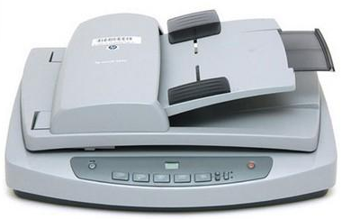

Hình ảnh máy scan HP Scanjet 5590
+ Máy vi tính: Cần lựa chọn máy tính có cấu hình RAM, dung lượng ổ cứng, Chip xử lý có tốc độ cao nhất, màn hình càng lớn càng tốt nhằm kiểm tra được chất lượng của ảnh khi scan.
+ Phần mềm quản lí tài liệu số:
Hiện nay thư viện Trường CĐ Lý Tự Trọng Tp. Hồ Chí Minh đang sử dụng phần mềm thư viện số Azlib Digital Library mới được nhà trường đầu tư cuối năm 2018. Phần mềm cho phép lưu trữ và khai thác các nguồn tài liệu đã được số hóa với nhiều định dạng khác nhau. Cho phép bạn đọc truy cập và khai thác thông tin trực tuyến.

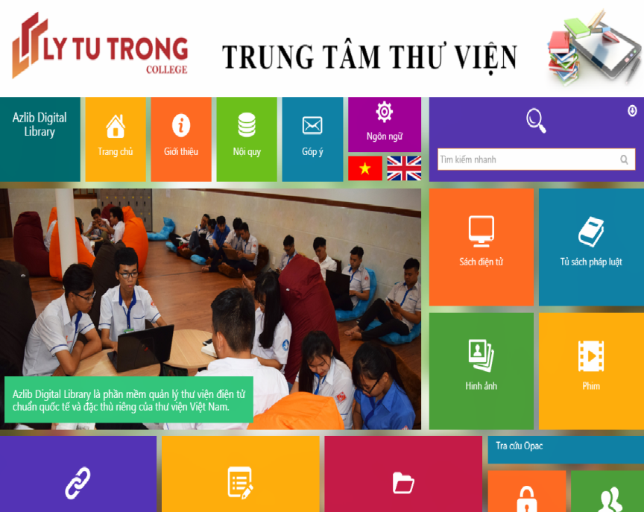
Phần mềm quản lí thư viện số Azlib Digital Library
Dù có sử dụng những phần mềm số hóa lỗi thời hay hiện đại như thế nào đi nữa thì các sản phẩm của số hóa cũng phải đảm bảo đúng với tài liệu gốc, không rách nát, không mất trang.
Nhân lực:
Đội ngũ cán bộ nhân viên của thư viện gồm có 06 người, gồm 01 thạc sỹ và 05 cử nhân. Hầu hết các cá nhân đều năng động, nhiệt tình, có trình độ chuyên môn, sẵn sàng tiếp thu công nghệ và tác phong làm việc mới.
Thời gian:
Vì nhà trường đã thực hiện chương trình đào tạo theo tín chỉ nên nhu cầu sử dụng tài liệu cho học tập và giảng dạy càng trở nên cấp thiết. Theo yêu cầu từ lãnh đạo, các khoa và học sinh - sinh viên tính đến hết năm học 2019 -2020 thư viện phải số hóa được 3000 tài liệu điện tử gồm các giáo trình và tài liệu tham khảo (hiện nay thư viện đã số hóa được trên 2000 tài liệu điện tử).
3.4. Các bước tiến hành số hóa tài liệu
Về nguyên tắc khi số hóa tài liệu tất cả các thư viện đều phải tuân thủ theo một quy trình nhất định đó là: lựa chọn tài liệu số hóa, tiến hành quét tài liệu, xử lý hình ảnh, nhận dạng, giảm dung lượng, chuyển file PDF, biên mục (xử lý hình thức và nội dung), tạo liên kết file, đưa lên mạng để phục vụ, bảo quản. Công việc số hóa tài liệu được tiến hành theo quy trình cụ thể. Đầu vào của quy trình bao giờ cũng là tài liệu gốc, đầu ra là tài liệu số và quy trình này áp dụng cho cả hệ thống số hóa hiện đại cũng như thủ công.

3.4.1. Sơ đồ quy trình số hóa tài liệu
Bước | Tiến trình thực hiện | Người thực hiện | Biểu mẫu
1 | Lựa chọn tài liệu số hóa  Tiến hành Scan tài liệu  Xử lý hình ảnh  Lưu trữ tài liệu trên ổ đĩa  Biên mục tài liệu trên phần mềm  Tổ chức khai thác tài liệu số và hướng dẫn bạn đọc  Đầu vào (tài liệu gốc) | Cán bộ thư viện
2 |  | Cán bộ thư viện | BM.01
3 |  | Cán bộ số hóa
4 |  | Cán bộ số hóa
5 |  | Cán bộ số hóa
6 |  | Cán bộ thư viện | BM.02
7 |  | Cán bộ thư viện | BM.03
3.4.2. Mô tả công việc
Bước 1: Đầu vào (tài liệu gốc)
Tiêu chuẩn đầu vào:
- Chọn tài liệu cần Scan
- Tài liệu giấy phải được xử lý kỹ thuật trước khi đưa vào scan (xử lý cả về nội dung và hình thức)
- Chuẩn bị trang thiết bị: Xem xét lại nguồn điện, khởi động máy tính, máy scan, ánh sáng,…
- Thiết lập thông số trên phần mềm dựa trên loại tài liệu cần được số hóa
- Xác định thư mục lưu trữ theo yêu cầu tài liệu được số hóa.
Bước 2: Lựa chọn tài liệu số hóa gồm các tiêu chí sau:
- Tình trạng bản quyền của tài liệu
- Tài liệu có tần suất sử dụng cao mà có số lượng bản in hạn chế, không thể phục vụ cùng lúc nhiều bạn đọc.
- Nội dung tài liệu
- Các loại tài liệu đặc biệt ưu tiên được số hóa trước (Tài liệu quý hiếm, tài liệu nội sinh của thư viện)
- Tài liệu đang trong tình trạng xấu, cần bảo quản,… nhưng bạn đọc có nhu cầu sử dụng cao.
Bước 3: Tiến hành scan tài liệu bằng máy chuyên dụng:
Khởi động máy scan
- Từ Desktop chọn biểu tượng HP scanning (Hp Scanjet 5590)
Hộp thoại chương trình scan sẽ xuất hiện, CB số hóa sẽ thiết lập các thông số kỹ thuật trước khi tiến hành scan tài liệu:
- Nhấn chọn nút Options Button settings Manage scan shortcuts
- Chọn chế độ scan:
+ Bấm scan type Document (Glass or Feeder)
+ Từ Output type Color
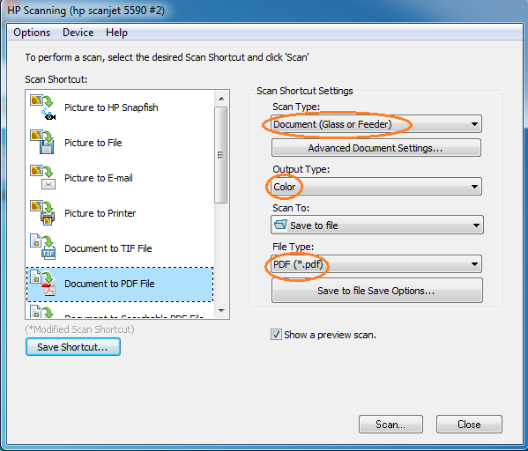
+ Từ File type PDF (số hóa tài liệu có định dạng .PDF)
Các thông số định dạng scan tài liệu
- Tiếp theo vào Advanced picture settings (Cài đặt chế độ ảnh nâng cao)
+ Từ Output resolution (Chọn độ phân giải đầu ra của tài liệu): 300ppi, chế độ Simplex (1-sided can), để cho ra những trang tài liệu sắc nét đạt chất lượng cao.
+ Chọn Sharpen (chế độ sắc nét) và Bấm OK và cuối cùng nhấn chọn Done để hoàn tất các thiết lập thống số chuẩn trước khi tiến hành Scan.
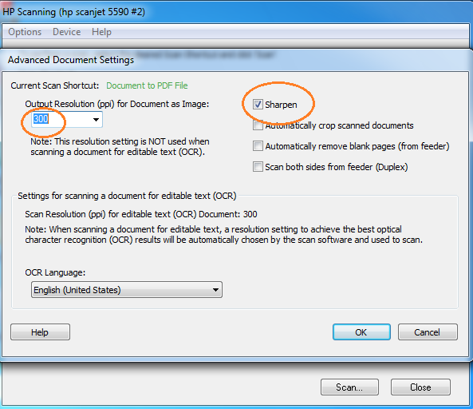
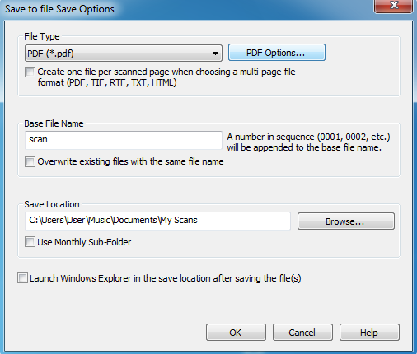
- Nhấn chọn Scan sẽ xuất hiện hộp thoại tiếp theo như sau:
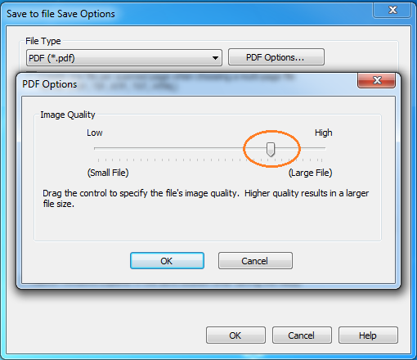
- Sau khi hộp thoại xuất hiện, bấm chọn PDF Options: nắm kéo điều chỉnh bảng điều khiển ở chế độ Large file để hình ảnh khi sau khi scan đạt kích thước sắc nét, sau khi đã tùy chọn lần cuối, bấm OK để quay về hộp thoại.

Đối với các tài liệu số hóa của thư viện, sản phẩm cho ra là những file có định dạng .PDF. Từ những tập tin đơn lẻ đó CBTV sẽ xây dựng thành những cơ sở dữ liệu (CSDL) toàn văn, các sách điện tử, các CSDL tóm tắt, cho phép người dùng tin có thể truy cập bất cứ lúc nào.
Tiến hành scan:
- Chọn tài liệu cần scan. Ở đây tôi lấy ví dụ tài liệu có tên “T.V Màu”
- Để dễ quản lý những tập tin khi scan, thì cán bộ (CB) số hóa sẽ chọn vị trí lưu các file vào từng thư mục theo môn loại của từng tài liệu. Tôi lấy ví dụ tài liệu “T.V Màu” CB số hóa sẽ xác định tài liệu trên thuộc môn loại Điện tử và tài liệu sẽ được lưu trong ổ D:\Scan sach 2018\ĐIỆN ĐIỆN TỬ. Bên trong Folder sẽ lưu những file. PDF của tài liệu được quét bằng máy scan.

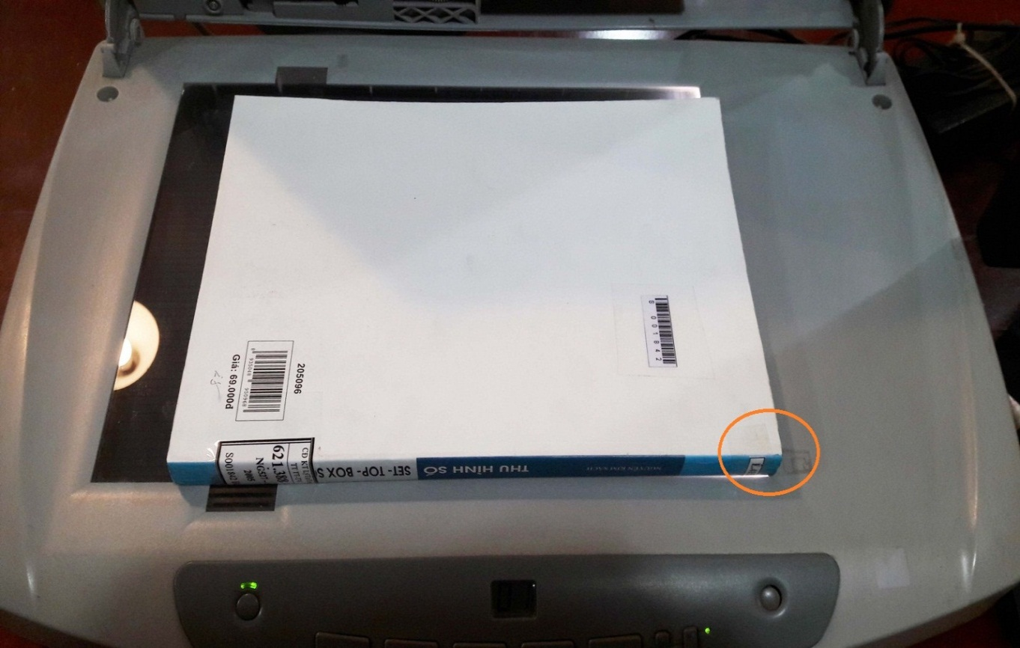
- Bắt đầu scan: mở nắp máy, cầm tài liệu đặt trang bìa màu đầu tiên vào mặt quét của tài liệu, đặt vuông góc trái và phải để file ảnh sau khi scan được thẳng dễ xử lý.

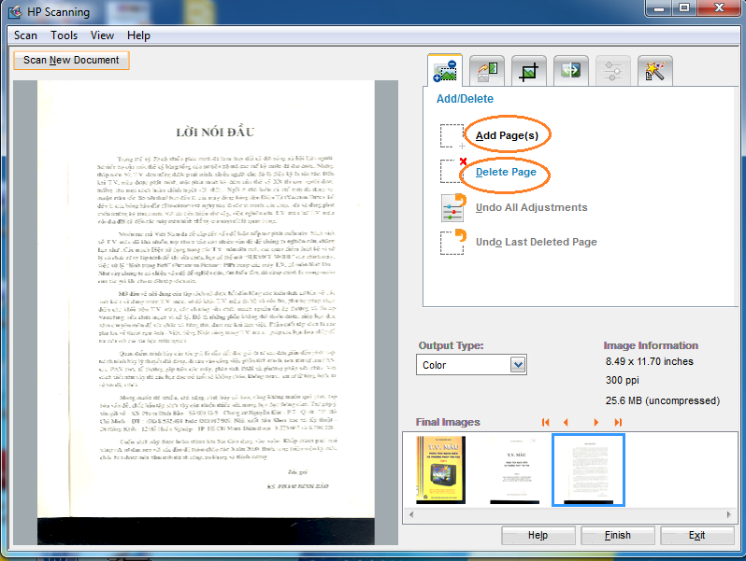
- Sản phẩm sau khi scan tài liệu là những file hình ảnh như sau:
- Đối với các trang còn lại của tài liệu cán bộ số hóa sẽ click chọn Add page và tiếp tục tiến hành scan cho đến hết tài liệu.
- Đối với những file hình ảnh không đúng yêu cầu thì sẽ bấm chọn Delete Page và tiến hành scan lại trang lỗi.
Bước 4: Xử lý hình ảnh
- Sau khi scan hết tài liệu cán bộ số hóa sẽ tiếp tục xử lý hình ảnh như sau:
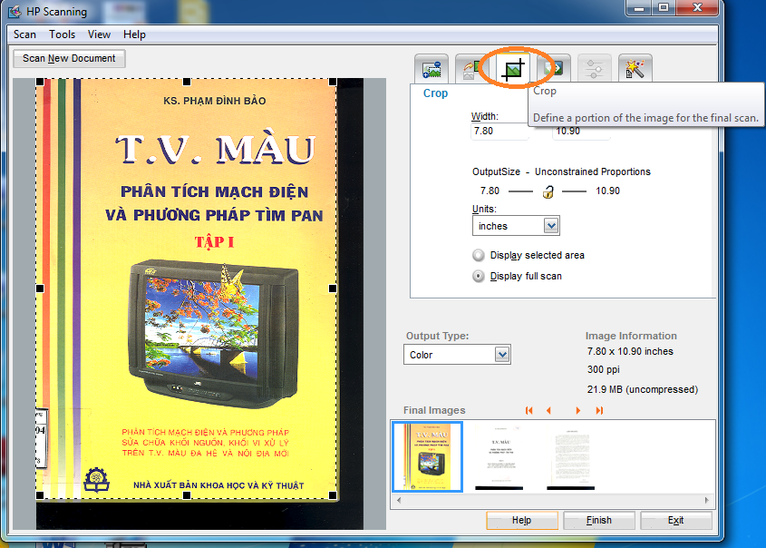
+ Tài liệu sau khi được scan hoàn chỉnh cán bộ số hóa sẽ bấm vào Crop để cắt xén các vết bẩn, ố vàng, chỉnh độ sáng tối để các trang trong cùng một tài liệu có cùng kích cỡ và đều nhau, làm tăng thêm tính thẩm mỹ của tài liệu và đảm bảo cho sản phẩm cuối cùng đạt chất lượng tốt nhất.

Bước 5: Lưu trữ tài liệu trên ổ đĩa
- Tài liệu sau khi đã xử lý hình ảnh CB số hóa sẽ kiểm tra lại một lần nữa kết quả scan so với văn bản gốc. Trong quá trình kiểm tra nếu thấy thiếu trang hoặc chất lượng file nhận dạng không tốt thì CB số hóa sẽ quay lại bước 3 và tiến hành scan lại.
- Sau khi hoàn tất kiểm tra nếu CB số hóa thấy file scan đã hoàn chỉnh thì CB số hóa sẽ bấm chọn Finish để kết thúc quá trình scan tài liệu.
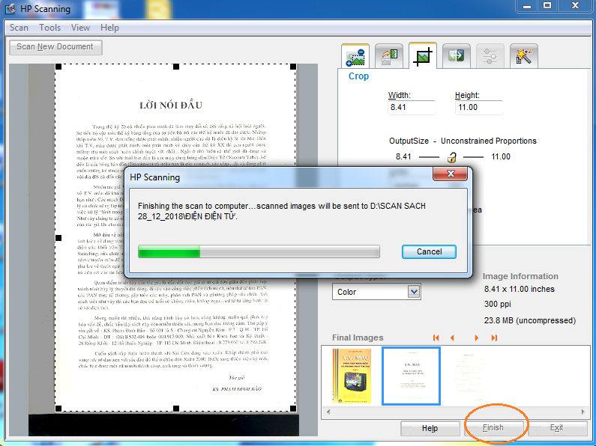
- Tiếp theo công đoạn lưu trữ CB số hóa sẽ vào ổ đĩa lưu tài liệu vừa scan và thay tên tập tin bằng tên của tài liệu.
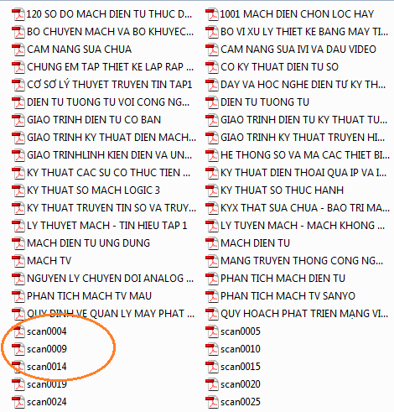
Ví dụ: Tài liệu “T.V Màu” sau khi scan sẽ có tên là Scan004, thì CB số hóa sẽ di chuyển vào ổ D:\ Scan sach 2018\ĐIỆN ĐIỆN TỬ và đặt lại tên tài liệu (rename) thành “T.V Mau”. Tên tài liệu sẽ được mặc định thành font chữ thường hoặc chữ in hoa đều được nhưng phải để chế độ không dấu.
- Thao tác này hoàn thành nghĩa là CB số hóa đã tạo ra một cuốn sách điện tử dạng .PDF thành công.
Bước 6: Biên mục tài liệu số
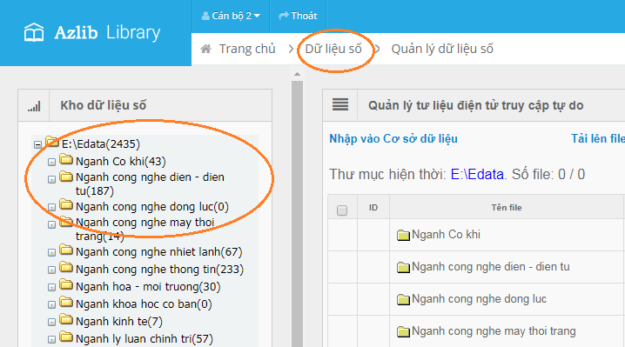
- CBTV sẽ truy cập vào trang thư viện số Azlib Digital Library với đường dẫn http://115.79.136.37/tulieuso/ tại đây CBTV sẽ click vào Sưu tập số và tạo cây thư mục theo từng môn loại của nhan đề có trong kho sách.

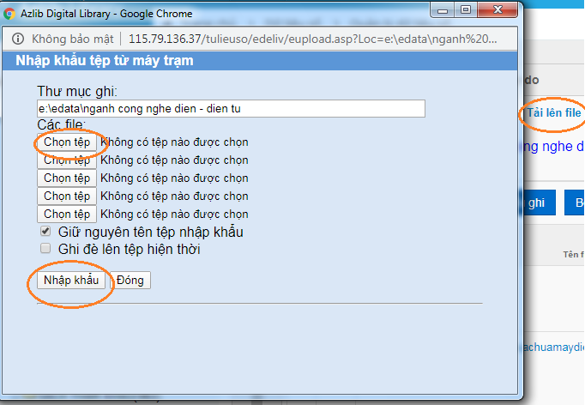
- Sau khi tạo cây thư mục hoàn tất, CBTV sẽ upload tài liệu vừa scan lên trên cây thư mục của bộ sưu tập số và tiến hành biên mục tài liệu trên phần mềm của trang thư viện số
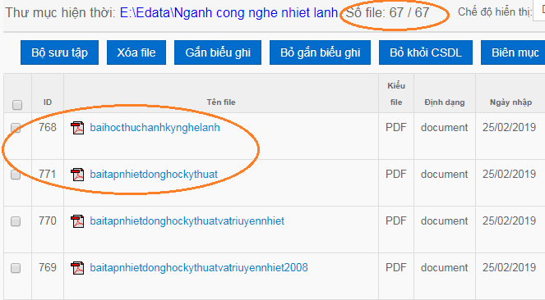
Tài liệu sau khi được Upload
- Trước khi các bộ sưu tập số được đưa ra phục vụ, thư viện sẽ lựa chọn chuẩn biên mục cho các tài liệu đó, phổ biến hiện nay là chuẩn Dublin Core Metadata dùng mô tả nội dung của biểu ghi và dữ liệu. Đây cũng là chuẩn biên mục tài liệu số được nhiều thư viện trên thế giới sử dụng vì có khả năng tùy biến cho các tiêu chuẩn khác với 15 trường biên mục bao gồm: nhan đề, tác giả, địa chỉ xuất bản, tiêu đề chủ đề. Theo tiêu chuẩn này, một tài liệu có thể được tìm theo tên tác giả hoặc nhan đề, từ đó tạo thuận lợi cho bạn đọc dễ dàng tìm kiếm tài liệu.
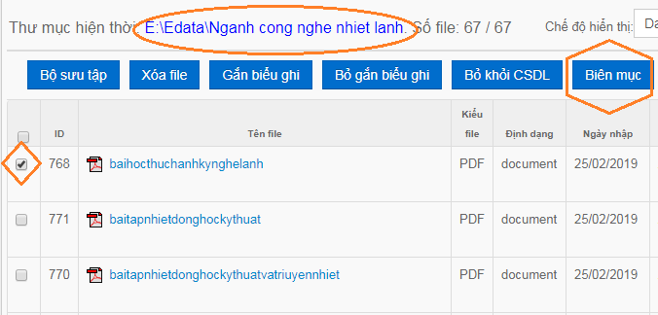
Ví dụ: Tôi sẽ bấm chọn thư mục “Công nghệ nhiệt lạnh” và cửa sổ màn hình sẽ xuất hiện dữ liệu như sau:

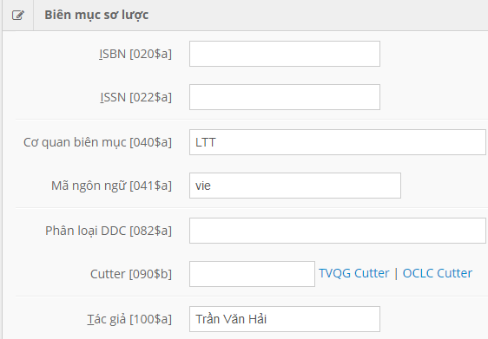
- Sau đó tôi sẽ bấm chọn vào Nhan đề “baihocthuchanhkynghelanh” và bấm chọn “Biên mục”, sau đó CBTV sẽ tiến hành biên mục tài liệu.
Màn hình biên mục
- Kết thúc quá trình biên mục CBTV sẽ bấm chọn “Cập nhật” và hoàn thành công đoạn biên mục một tài liệu.
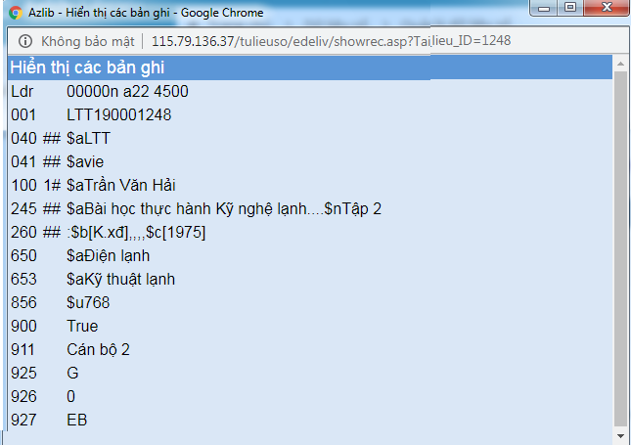
Kết quả hiển thị biểu ghi biên mục:

Chú ý tất cả các tài liệu còn lại chúng ta cũng thực hiện các bước biên mục như trên.
Bước 7: Tổ chức khai thác tài liệu số và hướng dẫn bạn đọc
- Bước cuối cùng CBTV sẽ xây dựng các bộ sưu tập số và hướng dẫn bạn đọc tìm kiếm và khai thác nguồn tài liệu đã được số hóa thông qua các bản danh mục sách điện tử, giới thiệu trang thư viện số cho bạn đọc tại các phòng đọc, trên website của thư viện, …
- Để thu hút người dùng tin sử dụng nguồn tài liệu số thì trong quá trình xây dựng thư viện số, giao diện của Website phải được thiết kế thân thiện với người dùng tin, tài nguyên thông tin phải được tổ chức logic và khoa học, chuyên mục hỗ trợ độc giả trực tuyến được thực hiện nghiêm túc,…
Trên đây là toàn bộ quy trình số hóa tài liệu của Thư viện Trường CĐ Lý Tự Trọng Tp. Hồ Chí Minh đã và đang thực hiện.
4. Phạm vi áp dụng, khả năng phổ biến của sáng kiến
Sáng kiến kinh nghiệm “Xây dựng quy trình số hóa tài liệu để phát triển thư viện điện tử của Trường CĐ Lý Tự Trọng Tp. Hồ Chí Minh” được áp dụng cho tất cả các thư viện có thực hiện công tác số hóa tài liệu.
5. Thời điểm áp dụng
Sáng kiến kinh nghiệm “Xây dựng quy trình số hóa tài liệu để phát triển thư viện điện tử của Trường CĐ Lý Tự Trọng Tp. Hồ Chí Minh” được áp dụng trong học kỳ I năm học 2019 - 2020 và sẽ tiếp tục trong các năm tiếp theo.
6. Kết quả áp dụng sáng kiến kinh nghiệm
Bằng sự nỗ lực của đội ngũ CBTV thì sau một thời gian áp dụng sáng kiến kinh nghiệm đến nay đã mang lại những hiệu quả sau:
- Đối với thư viện:
+ Nếu như trước đây chưa có quy trình số hóa tài liệu thì các bộ phận liên quan phối hợp với nhau chưa được tốt, các cá nhân chưa hiểu rõ được vai trò và trách nhiệm của mình một cách rõ ràng, dẫn đến năng suất số hóa tài liệu chưa đạt hiệu quả cao. Nhưng hiện nay, nhờ áp dụng sáng kiến kinh nghiệm thì bản thân mỗi cá nhân khi thực hiện công tác số hóa biết mình cần phải tiến hành các bước công việc nào, làm ra sao và kết quả đạt được khi thực hiện đúng quy trình.
+ Xây dựng quy trình còn giúp cán bộ quản lý kiểm soát tốt tiến độ và chất lượng do nhân viên thực hiện.
+Nhờ thực hiện số hóa tài liệu theo đúng quy trình mà đến nay kho dữ liệu số của Thư viện hiện đã có khoảng hơn 2400 tài liệu số bao gồm tài liệu tiếng Việt và tài liệu ngoại văn. Ngoài ra, Trung tâm Thư viện đã số hóa xong hơn 140 tài liệu và chuẩn bị đưa lên website để phục vụ cho bạn đọc.
- Đối với bạn đọc:
+ Nếu như trước đây khi chưa có quy trình số hóa tài liệu và thư viện điện tử thì mỗi lần bạn đọc cần sử dụng tài liệu, bạn đọc phải đến thư viện tìm kiếm thông tin, tra cứu tài liệu, sử dụng các tài nguyên theo lối của các thư viện truyền thống nhưng hiện nay nhờ áp dụng sáng kiến kinh nghiệm và sự ra đời của thư viện điện tử đã tạo ra cơ hội cho bạn đọc tiếp cận vốn tài liệu và nguồn lực thông tin, không bị giới hạn về không gian và thời gian. Người đọc không cần đến thư viện vẫn khai thác được nguồn tài liệu với máy tính/ trang thiết bị thông minh có kết nối Internet. Từ đó tiết kiệm được thời gian cũng như công sức của bạn đọc trong việc tìm kiếm tài liệu.
+ Nguồn tài liệu ngày càng phong phú đáp ứng nhu cầu học tập, tự nghiên cứu của người học và cán bộ giảng viên trong trường từ đó tạo điều kiện cho giảng viên, sinh viên tái sử dụng nguồn tài nguyên số hóa để tạo tài liệu dạy và học, thực hiện công tác nghiên cứu, giảng dạy và học tập; đồng thời nâng cao kỹ năng sử dụng máy tính của người dùng, khuyến khích các hoạt động nghiên cứu để sáng tạo ra những sản phẩm tri thức mới.
+ Website thiết kế phù hợp theo từng chủ đề và môn loại, dễ sử dụng tạo điều kiện tối đa cho bạn đọc có thể tra cứu và gửi các yêu cầu một cách nhanh chóng.
Trong các năm học tiếp theo, quy trình số hóa tài liệu tiếp tục được hoàn thiện và công tác số hóa ngày càng được đẩy mạnh thì bản thân tôi mong muốn lượng bạn đọc truy cập vào Website và sử dụng các nguồn tài liệu số được tăng lên rõ rệt và đạt hiệu quả cao. Từ đó tạo hứng thú cho sinh viên trong quá trình tìm kiếm tài liệu, trau dồi kỹ năng tìm và sử dụng thông tin.
7. Đề xuất, kiến nghị
Số hóa tài liệu trong công tác thư viện là một trong các yếu tố để xây dựng và quản lý thư viện số giúp ích trong công tác phục vụ và làm thỏa mãn nhu cầu tin của người dùng tin. Với mong muốn có thể thực hiện tốt quy trình và nâng cao hiệu quả công tác số hóa, làm phong phú thêm nguồn tài nguyên thông tin cho thư viện thì với tư cách là cán bộ làm công tác số hóa tôi có những đề xuất và kiến nghị sau:
- Đào tạo CB số hóa: phải chú trọng đến công tác đào tạo cán bộ số hóa, thường xuyên cử cán bộ số hóa đi tập huấn học hỏi kinh nghiệm và tiếp nhận những kỹ thuật tiên tiến về số hóa tài liệu. Bên cạnh đó, lãnh đạo phải thường xuyên giám sát, động viên các cán bộ làm công tác số hóa tài liệu.
- Phối hợp số hóa giữa các thư viện: Việc phối hợp số hóa tài liệu giữa các thư viện
vừa giúp tăng cường nguồn tài liệu số hóa cho thư viện vừa giúp tránh số hóa trùng lặp, từ đó giúp tiết kiệm chi phí cũng như thời gian, công sức của cán bộ thư viện.
- Đầu tư về công nghệ: hiện nay thư viện đang sử dụng máy scan HP Scanjet 5590 với công suất nhỏ, thủ công chủ yếu scan những văn bản nhỏ lẻ, khiến cho tần suất scan tài liệu chưa đạt hiệu quả cao. Qua sáng kiến này Thư viện cũng mong muốn Nhà trường trang bị thêm những thiết bị hiện đại cho công tác số hóa: ví dụ các máy quét chuyên dụng cho số hóa tài liệu (nhanh, chất lượng cao, quét được các khổ lớn, màu sắc đẹp, …), máy chủ sao lưu với dung lượng lớn.
Thành phố Hồ Chí Minh, ngày 07 tháng 01 năm 2020
XÁC NHẬN CỦA HỘI ĐỒNG NGƯỜI VIẾT BÀI
KHOA HỌC CẤP CƠ SỞ

Nguyễn Thị Trang

MỘT SỐ BIỂU MẪU TRONG SÁNG KIẾN KINH NGHIỆM
BM.01: Danh mục tài liệu số hóa tháng 12/2019
Số TT | Tên giáo trình | Tên tác giả | Nhà xuất bản | Năm xuất bản
1 | 50 ý tưởng tối ưu để giữ lấy khách hàng | Paul R.Timm | TP. Hồ Chí Minh | 2002
2 | 100 quy luật bất biến để thành công trong kinh doanh | Brain Tracy | Trẻ | 2000
3 | Ngân hàng và nghiệp vụ ngân hàng | Trần Hoàng Hiệp
4 | Bí quyết kinh doanh trên mạng | Joe Vitale & Jo Han Mok | Lao động & Xã hội | 2007
5 | Các kỹ thuật trợ giúp ra quyết định
6 | Thẩm định dự án: Chương trình giảng dạy kinh tế Fulbright 2005-2006 | Nguyễn Thị Xinh Xinh dịch
7 | Báo cáo chuyên đề nhóm 3: Đánh giá cải cách hành chính Nhà nước trong lĩnh vực tổ chức bộ máy hành chính nhà nước-vai trò, chức năng, trách nhiệm và cơ cấu | Bùi Đức Bền |  | 2000
8 | Báo cáo chuyên đề nhóm 4: Đánh giá cải cách hành chính nhà nước trong lĩnh vực quản lý và phát triển nguồn nhân lực (Đội ngũ cán bộ công chức nhà nước) | Chu Văn Thành |  | 2000

BM. 02: Quy tắc biên mục theo chuẩn Dublin Core Metadata bao gồm 15 yếu tố sau
STT | Yếu tố thư mục | Mô tả
1 | Nhan đề (Title) | Nhan đề của tài liệu
2 | Tác giả (Creator) | Tác giả của tài liệu
3 | Chủ đề (Subject) | Chủ đề tài liệu đề cập dùng để phân loại tài liệu
4 | Tóm tắt (Description): | Tóm tắt, mô tả nội dung tài liệu
5 | Nhà xuất bản (Publisher) | Nhà xuất bản, nơi ban hành tài liệu có thể là tên cá nhân, tên cơ quan, tổ chức, dịch vụ...
6 | Tác giả phụ (Contributor | ): Tên những người cùng tham gia cộng tác đóng góp vào nội dung tài liệu
7 | Ngày tháng (Date) | Ngày, tháng ban hành tài liệu
8 | Loại (kiểu) (Type) | Mô tả bản chất của tài liệu
9 | Khổ mẫu (Format) | Mô tả sự trình bày vật lý của tài liệu, có thể bao gồm; vật mang tin, kích cỡ độ dài,…
10 | Định danh (Identifier) | Các thông tin về định danh tài liệu, các nguồn tham chiếu đến, hoặc chuỗi ký tự để định vị tài nguyên
11 | Nguồn (Resource) | Các thông tin về xuất xứ của tài liệu
12 | Ngôn ngữ (Language) | Các thông tin về ngôn ngữ, mô tả ngôn ngữ chính của tài liệu
13 | Liên kết (Relation) | Mô tả các thông tin liên quan đến tài liệu khác
14 | Diện bao quát (Coverage) | Các thông tin liên quan đến phạm vi, quy mô hoặc mức độ bao quát của tài liệu
15 | Bản quyền (Right) | Các thông tin liên quan đến bản quyền của tài liệu

BM.03 Danh mục nguồn tài liệu số của Trung tâm Thư viện
năm học 2019 – 2020

STT | TÊN BỘ SƯU TẬP | DẠNG SỐ HÓA | SỐ LƯỢNG
1 | Cơ khí | File ảnh PDF | 43
2 | Điện – Điện tử | File ảnh PDF | 187
3 | Công nghệ thông tin | File ảnh PDF | 233
4 | Tài liệu tham khảo | File ảnh PDF | 983
5 | Văn hóa | File ảnh PDF | 138
6 | May Thời trang | File ảnh PDF | 14
7 | Công nghệ nhiệt lạnh | File ảnh PDF | 67
8 | Lý luận chính trị | File ảnh PDF | 57
9 | Hóa – Môi trường | File ảnh PDF | 30
10 | Ngoại ngữ | File ảnh PDF | 80
11 | Tâm lý | File ảnh PDF | 110
12 | Tủ sách pháp luật | File ảnh PDF | 500
13 | Pháp luật | File ảnh PDF | 100

MỘT SỐ HÌNH ẢNH KẾT QUẢ ĐẠT ĐƯỢC CỦA THƯ VIỆN ĐIỆN TỬ
NĂM HỌC 2019-2020

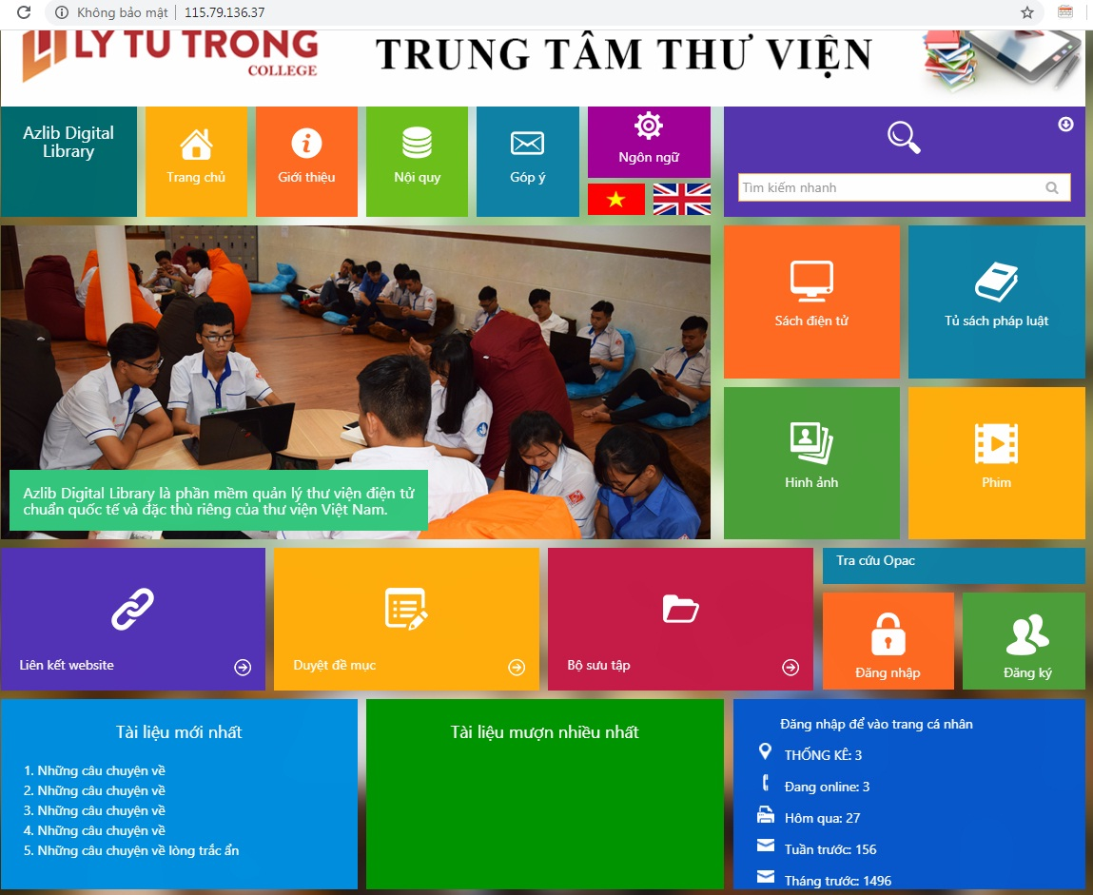
Thống kê lượt bạn đọc truy cập vào website

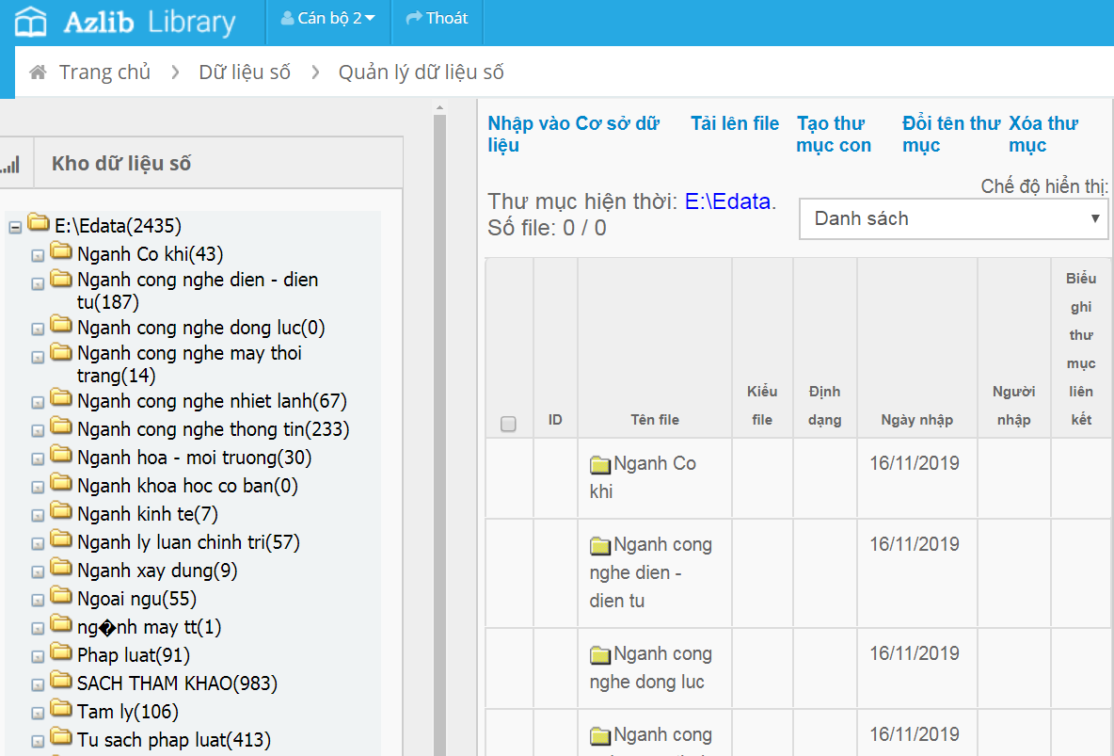
Kho dữ liệu số của thư viện điện tử

DANH MỤC CÁC CHỮ VIẾT TẮT

CĐ Cao đẳng
CSVC Cơ sở vật chất
NCKH Nghiên cứu khoa học
CB – GV – NV Cán bộ, giảng viên, nhân viên
HSSV Học sinh - sinh viên
TVĐT Thư viện điện tử
CBTV Cán bộ thư viện
CSDL Cơ sở dữ liệu
CB Cán bộ

